问题三实现流程与模型说明
用途： 记录当前 Q3 代码的实现路线、采用的模型、每步输入输出、参数、验证结果与解释边界，供论文写作、复现和后续补充使用。
项目： 第二十三届中国研究生数学建模竞赛 C 题
实现位置： src/C/q3/
数据状态： 本文记录的是当前已运行代码与现存输出；凡标为“候选”“描述性”或“敏感性分析”的量，不应写成已验证的生理机制或独立测试成绩。

1. 工作目标与总体思路
问题三的实现将问题二的神经信号形成思想作为理论背景：视觉信息经神经加工后，以头皮 EEG 的形式被观测。代码没有把问题二生成的模拟 EEG 当作第三问输入，而是从四份实测 MAT 记录重新建立一条独立分析链：事件审计 → EEG 试次切片 → 特征提取 → V/H/P 认知状态代理量 → 分组验证、行为关联与消融。问题二提供机制解释，问题三使用真实记录和自己的事件索引、特征表及验证过程。
当前可回答的是有限的、可审计的问题：在已知事件、仅用额区三通道 EEG 时，特征对提示侧的跨记录区分能力如何；用简化代理量描述视觉样式、记忆样式和控制样式信号时能得到什么描述性关系；在响应事件编码可信到什么程度。代码没有把尚未验证的响应时刻、目标真值或任务映射硬拟合成行为决策参数。因此，DDM 作为规划中的行为决策层目前没有完成有效估计，详见第 9 节。
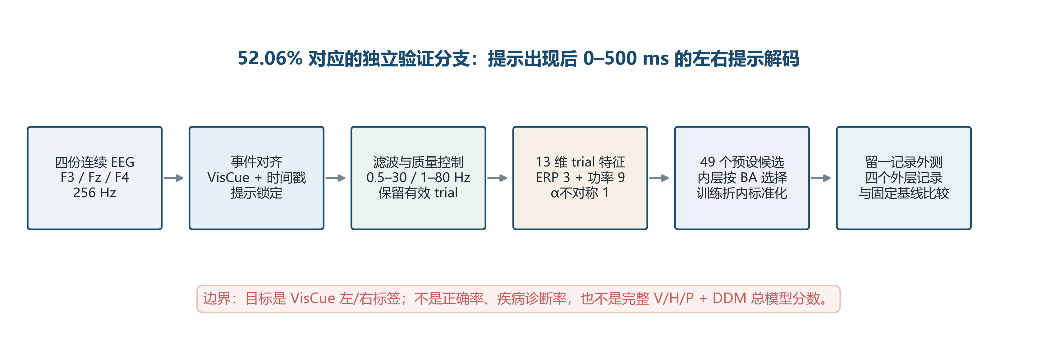
图1 问题三的实际代码分析链
图1说明： 从原始 EEG 及事件轨迹出发，经质量控制和特征提取进入 V/H/P 认知状态代理量与分组评估。图中的“独立验证分支”指嵌套留一记录流程里每折留出的完整记录；由于四份记录在多轮开发中反复检查，它不等于未触碰的最终外部测试集。通道9只用于响应方向/时刻审计，未作为 EEG 特征；响应终点窗也没有进入主提示侧分类器。

2. 数据、通道与标签定义

2.1 数据范围
输入为四个 MAT 记录，每份含约 100 次提示事件，共检测到 400 个提示事件。原始 EEG 采样率为 256 Hz，时间戳中位间隔为 1/256 秒。代码读取原始连续记录中的 F3、Fz、F4，以及 VisCue、TimeStamp 和应答轨迹。第二问的仿真结果没有作为数值输入。
Q1 的清洁试次文件仅用于按事件时间匹配已有试次及参考质量标记：400 个原始提示事件中，297 个能与 Q1 质量表按时间对应。Q1 清洁 EEG 波形不作为 Q3 特征源，所以主特征始终从原始 MAT 中的 EEG 提取。主原始 EEG QC 通过数在提示锁定窗为 387/400、名义目标锁定窗为 396/400。
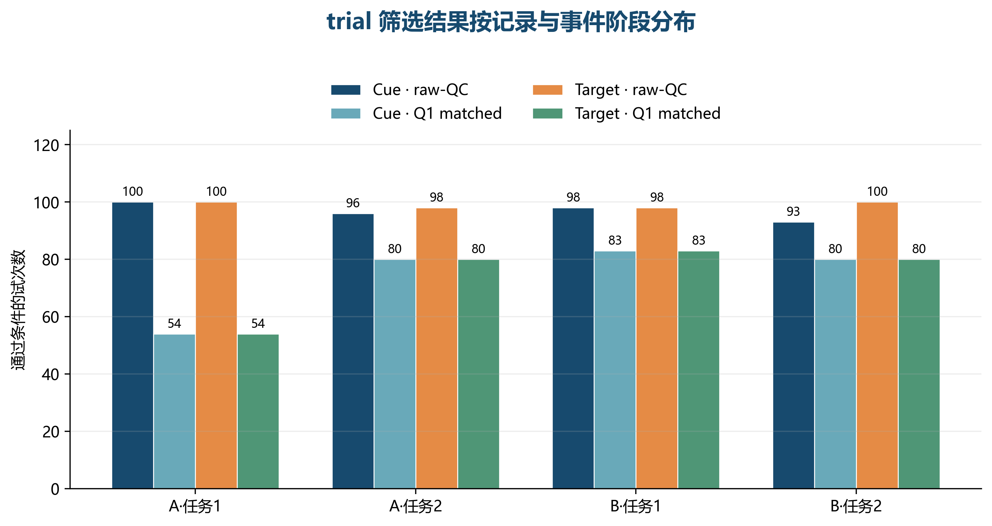
图2 事件和质量控制后的试次数量

2.2 通道边界与应答编码
通道/变量 | 用途 | 是否进入 EEG 特征
F3、Fz、F4 | 原始 EEG 特征提取 | 是
VisCue | 提示侧及提示时刻 | 否；作事件/标签元数据
TimeStamp | 事件时间戳、采样间隔检查 | 否；作对齐元数据
通道9（Action/TgtAct） | 实际应答侧与首次应答边沿时间 | 否；只用于行为事件/响应端点
文件名 Task-1/Task-2 | 候选任务代码 | 不进入主 EEG-only 分类；行为比较/状态描述中仅作候选协变量
不同记录对通道9使用了两套左右编码。代码保存原始值 response_raw，另行生成统一应答码 response_code：
原始值 | 统一值 | 解释
-2、-1 | -2 | 左应答
0 | 0 | 当前无激活应答标记
+1、+2 | +2 | 右应答
应答事件取从静止状态进入非零状态的第一次边沿；持续非零区间中的重复采样不重复计为反应。若一个非零区间内部符号翻转，也不当作新的 0→非零起始边沿。审计表中观察到 400 个提示事件、400 个响应边沿。通道9未见缺失响应标记，但“无通道标记”不能据此解释为漏答；只有获得可靠截止时限和协议定义后才能判断漏答。
配套编码审计表：response_code_mapping.csv。其中 raw sample count 是采样点数，不是试次数；边沿数才是事件/试次计数。

3. 端到端步骤、模型与文件输入输出
以下按实际运行顺序列出代码。相对路径以项目根目录 D:\8\Desktop\CMathc 为准。
- 事件审计。 实现文件：src/C/q3/01_audit_events.py、common.py。目的：检测 VisCue 与通道9的激活边沿，统一左右码，核对时间戳，并按时间对齐 Q1 质量索引。输入：四份原始 MAT 和 Q1 质量保留试次索引。输出：output/event_audit.csv、trial_mapping_audit.csv、record_audit.csv、event_audit_summary.json。
- 试次表生成。 实现文件：src/C/q3/02_extract_trials.py。目的：合并提示、应答、Q1 时间匹配及可选外部标签；标签仅按“记录 + 原始试次序号”连接。输入：步骤1事件表，可选 input/behavior_labels.csv。输出：output/trial_table.csv、q1_quality_mapping_reference.csv、trial_table_build_summary.json。
- 连续 EEG 预处理与切片。 实现文件：src/C/q3/02b_preprocess_raw.py、signal_processing.py。目的：从原始连续 F3/Fz/F4 建立 ERP 与时频两个滤波分支，切出提示窗、目标候选窗和应答前窗，保留边界及质量信息。输入：原始 MAT、步骤2试次表。输出：q3_raw_event_epochs.npz、q3_pre_response_epochs.npz、epoch 索引和 raw_signal_processing.json。
- 特征抽取与质量标记。 实现文件：src/C/q3/03_extract_features.py。目的：计算基线校正 ERP、Welch 频带功率及额区不对称指标；质量控制只标记异常，不静默改写原始信号。输入：两类 epoch NPZ 和对应索引。输出：trial_features.csv、feature_definitions.csv、raw_feature_qc_summary.json、特征/质量图。
- 认知状态代理量。 实现文件：src/C/q3/04_cognitive_state.py。目的：按预先定义的特征均值构造 V/H/P 代理量，并用 OLS 汇总描述性路径。输入：EEG 特征、提示侧、文件名任务候选编码。输出：state_scores.csv、state_proxy_definitions.csv、cognitive_path_coefficients.csv、状态图和 JSON。
- 应答侧关联分析。 实现文件：src/C/q3/05_behavior_model.py。目的：用分组 L2 Logistic 比较 cue+任务候选码、EEG 状态代理量和两者组合对左右应答的区分。输入：试次表、状态代理量、通道9应答侧。输出：behavior_model_comparison.csv、预测与折参数表、behavior_model_status.json。
- 主 EEG 分类验证。 实现文件：src/C/q3/06_validate.py。目的：用固定 13 维 EEG 特征和 L2 Logistic，以记录为组作四折留一记录验证。输入：QC 合格的 EEG 特征与 cue_side 标签。输出：held-out 指标、逐试次预测、混淆矩阵与图。
- 消融和重建检查。 实现文件：src/C/q3/07_ablation.py、ablation.py。目的：比较 V/H/P 组合对 cue_side 的分类表现，并检查状态代理量对原始 EEG 特征的折外重建误差。输入：特征/状态表及 QC 标记。输出：ablation_cv_metrics.csv、ablation_reconstruction_metrics.csv、ablation_summary.json、效应图。
- 标签和时间语义审计。 实现文件：src/C/q3/08_behavior_event_audit.py。目的：核查正确性、目标真值、RT 锚点、漏答期限及记录身份映射是否有可靠依据。输入：试次表、事件表和待外部核实模板。输出：output/behavior_event_audit/ 与 output/continuation_audit/ 中的审计 CSV/JSON。
实验性特征搜索位于 src/C/q3/experiments/，候选结果位于 output/experiments/。它只用于比较探索中的候选方案，不替换固定主模型，也没有独立外部测试集。

4. 预处理、时间窗和 EEG 特征

4.1 滤波与时间窗
连续信号先在整段记录上滤波，再按事件切片。这避免每个短 epoch 单独滤波产生额外边缘效应。滤波为四阶 Butterworth SOS 零相位前后向滤波。ERP 分支为 0.5–30 Hz；时频功率分支为 1–80 Hz。未做 ICA：可用 EEG 只有三个额区通道，也没有独立眼电参考，代码不声称完成眼动分离。
Epoch | 锚点 | 相对窗 | 用途
提示锁定 | VisCue 提示时间 | [-0.10, 0.50) 秒 | 固定主分类和提示阶段特征
名义目标锁定 | cue + 2.2 秒 | [-0.10, 0.80) 秒 | 目标阶段分析；目标时间是程序时序表假设，不是检测到的独立事件码
目标时间敏感性 | cue + 2.0、2.1、2.2、2.3、2.4 秒 | 每窗 [-0.10, 0.80) 秒 | 检查时间锚点变动对结果的影响
应答前累计 | cue 到 channel-9 首次边沿前 100 ms | 变长 | 探索动作前 EEG；不进主选择预测
应答前末段 | 应答前累计窗末 500 ms | 定长末端 | 末端状态描述；仍受应答端点语义影响
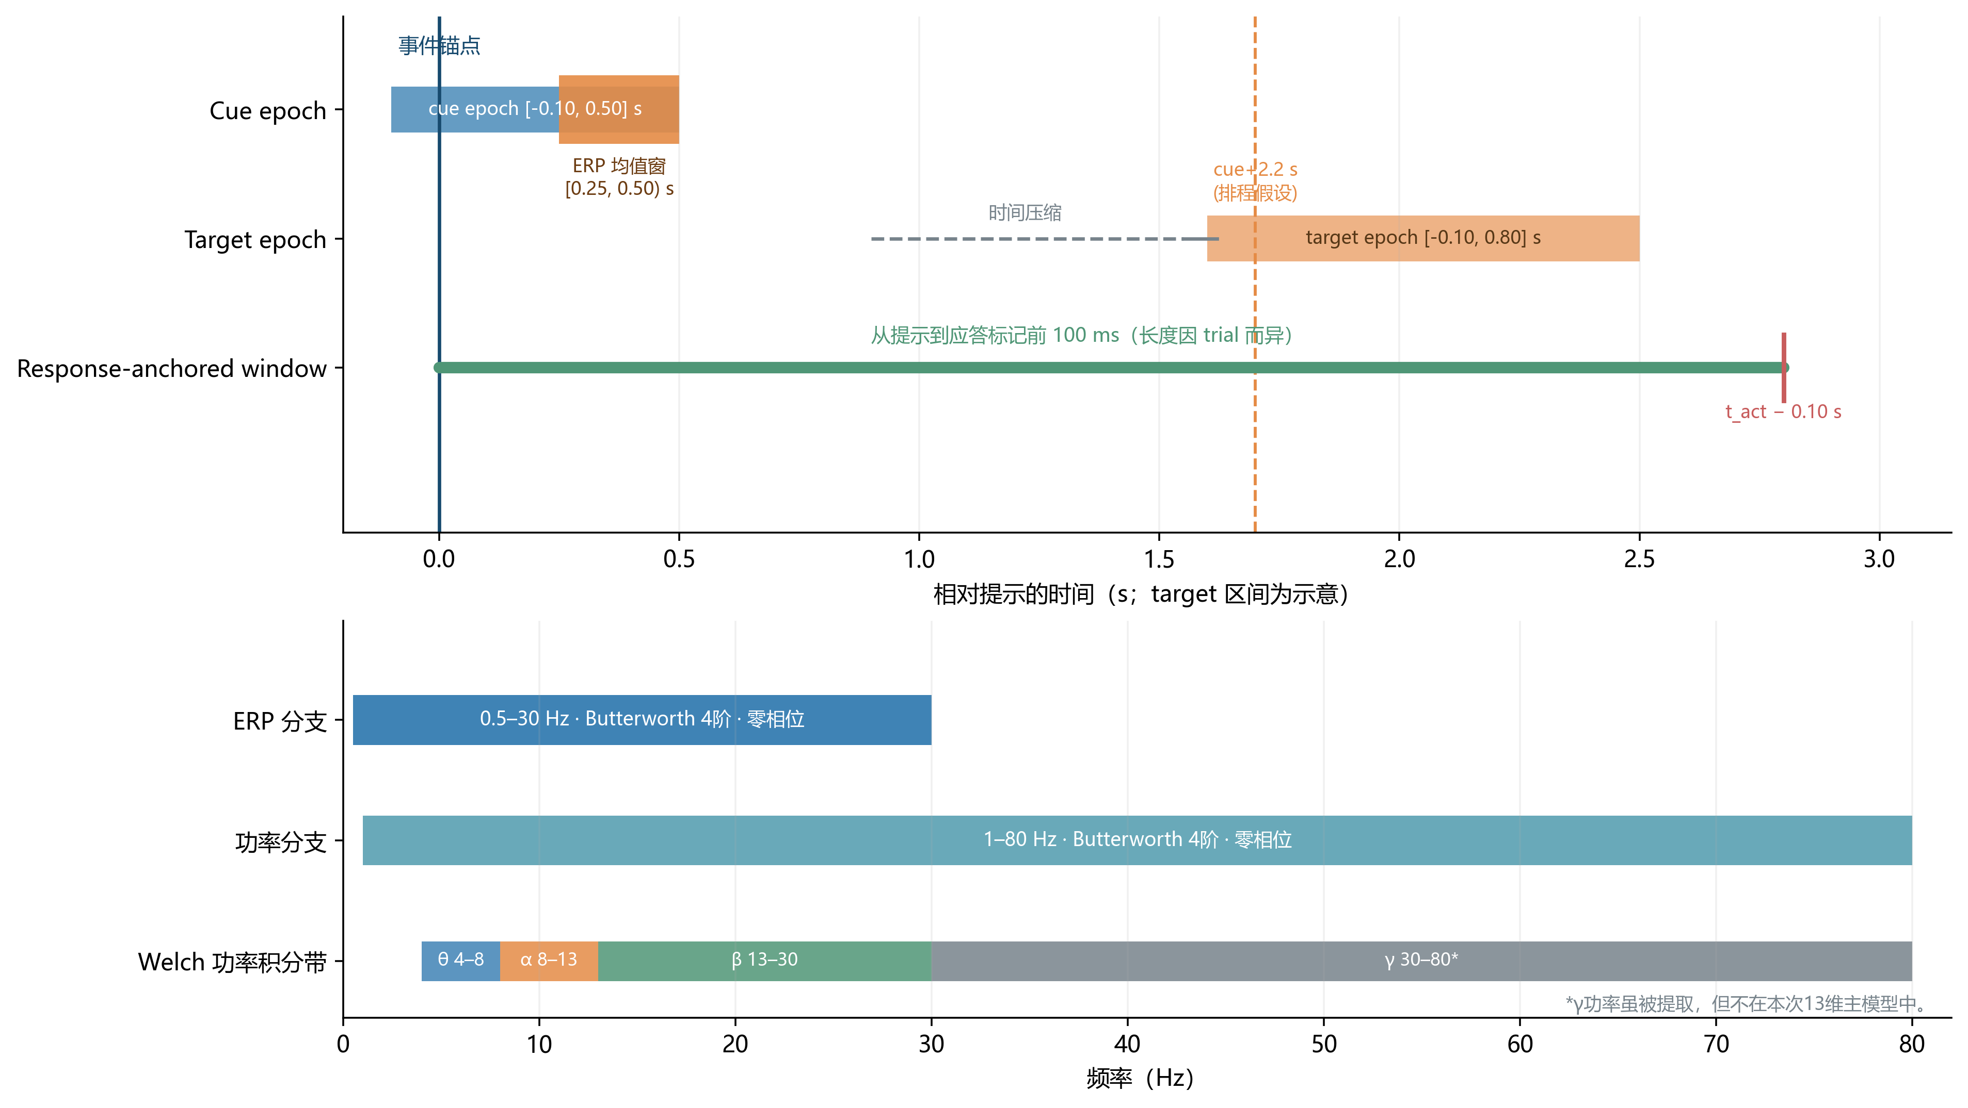
图4 滤波分支与事件时间窗
目标锁定窗的标称锚点为 cue+2.2 秒，因为现有允许使用的事件通道没有独立 target-onset 标记。它在文中只能称为“按实验时序表构造的名义目标窗”。

4.2 质量控制
对非有限值、平直信号和原始绝对幅值约 999.5 的硬剪切进行标记；质量标记不会用插值/替代值悄悄覆盖异常波形。边界不完整样本使用 NaN 填充并保留有效样本计数。原始数值单位尚未独立核实，因此 999.5 是针对观测到的原始值上限设置的审计阈值，不代表仪器单位标准。
固定事件窗总计 2,400 行：400 cue、400 个 2.2 秒名义 target、以及 1,600 个目标时间敏感性行。严格组合 QC 通过 2,366/2,400 行；ERP 单独通过 2,367 行、功率分支通过 2,368 行。应答前窗 400 行中 381 行通过 QC。
特征脚本为 2,400 个事件 epoch 和 400 个应答前 epoch 生成最多 2,800 行特征记录。事件特征中的目标敏感性行用于时间锚点检查；它们不能当成额外的独立试次。

4.3 特征定义
特征族 | 计算定义 | 使用解释
ERP 均值/峰值/峰时 | 相对 [-0.10,0) 秒基线校正；事件后 0.25–0.50 秒内计算均值、正峰及峰潜伏期 | 称为额区 ERP/P300 候选指标。F3/Fz/F4 不足以确认标准顶叶 P300 地形
θ/α/β/γ 功率 | Welch PSD 在各频带积分后取自然对数；频带为 θ 4–8、α 8–13、β 13–30、γ 30–80 Hz | 短窗频率分辨率有限；γ 只作探索，不作为主分类特征
ERP 额区不对称 | (ERP_F4 − ERP_F3) / ( | ERP_F4
α 额区不对称 | logPα_F4 − logPα_F3 | 三额区电极的探索性差值，不等于全头皮侧化
应答前累计/末段摘要 | 从 cue 到 marker−100 ms，以及该段末 500 ms 上计算均值、标准差和对数频带功率 | 端点依赖通道9事件定义，因此是动作条件化探索量，不进主应答侧分类
主 EEG 分类固定 13 个变量：F3/Fz/F4 三个 ERP 均值、三通道各自的 θ/α/β 对数功率共 9 个、以及 α 不对称 AI_alpha 共 1 个。其余峰值、γ、ERP 不对称及应答前特征均作为描述或敏感性分析，不临时混入主分类器。
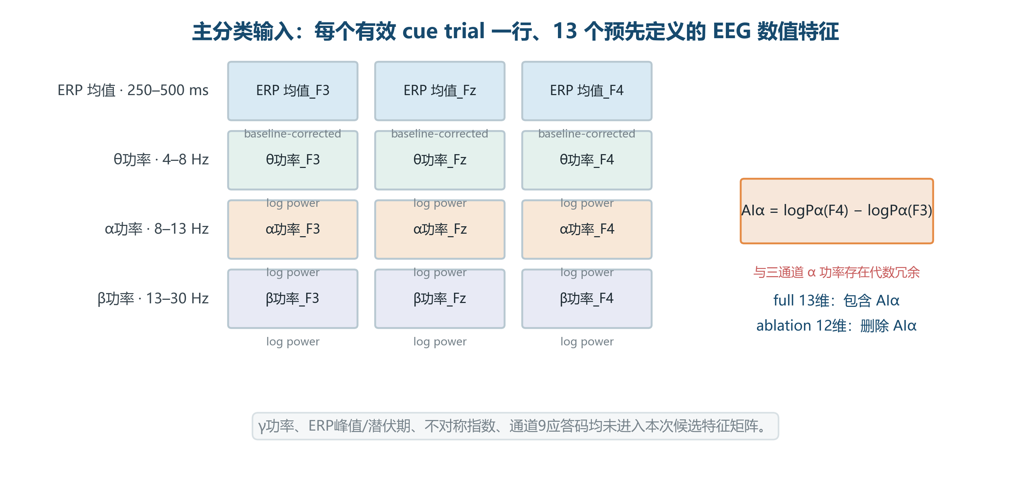
图5 特征体系与主模型 13 维输入
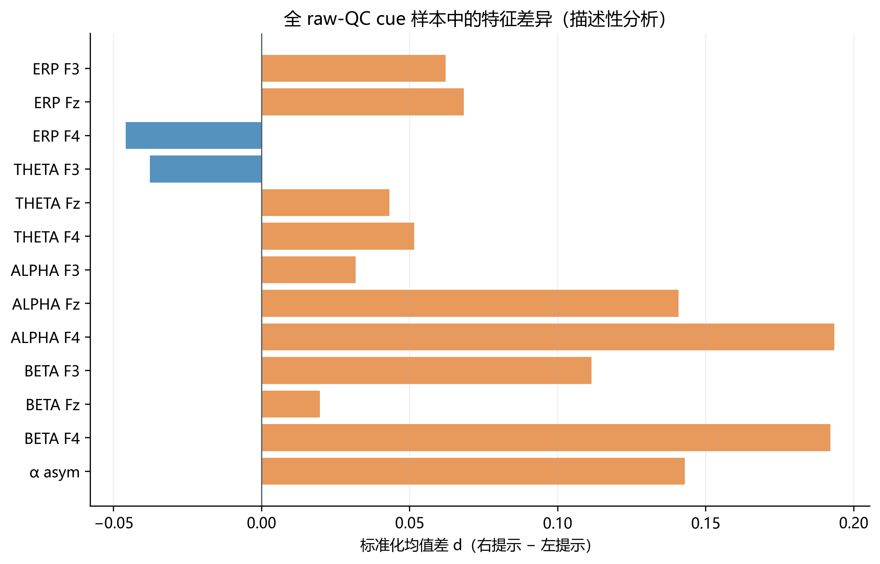
图6 特征对比示例

5. V/H/P 认知状态代理量与路径摘要

5.1 代理量构造
状态变量由 EEG 指标按解释锚点直接构造，而不是通过自由参数潜变量模型估计：
$$V_{i}=\text{mean}(ERP_{F3},ERP_{Fz},ERP_{F4}), H_{i}=\text{mean}(\text{log}P_{θ,F3},\text{log}P_{θ,Fz},\text{log}P_{θ,F4}),$$
$$P_{i}=\text{mean}(\text{log}P_{β,F3},\text{log}P_{β,Fz},\text{log}P_{β,F4}).$$
这里 V/H/P 分别叫“视觉样式”“记忆样式”“控制样式”代理量。名称表达模型中的功能假设，不能由这三通道数据单独证明对应心理过程。额区 γ 功率被作为额外探索指标，没有并入 H 或 P。
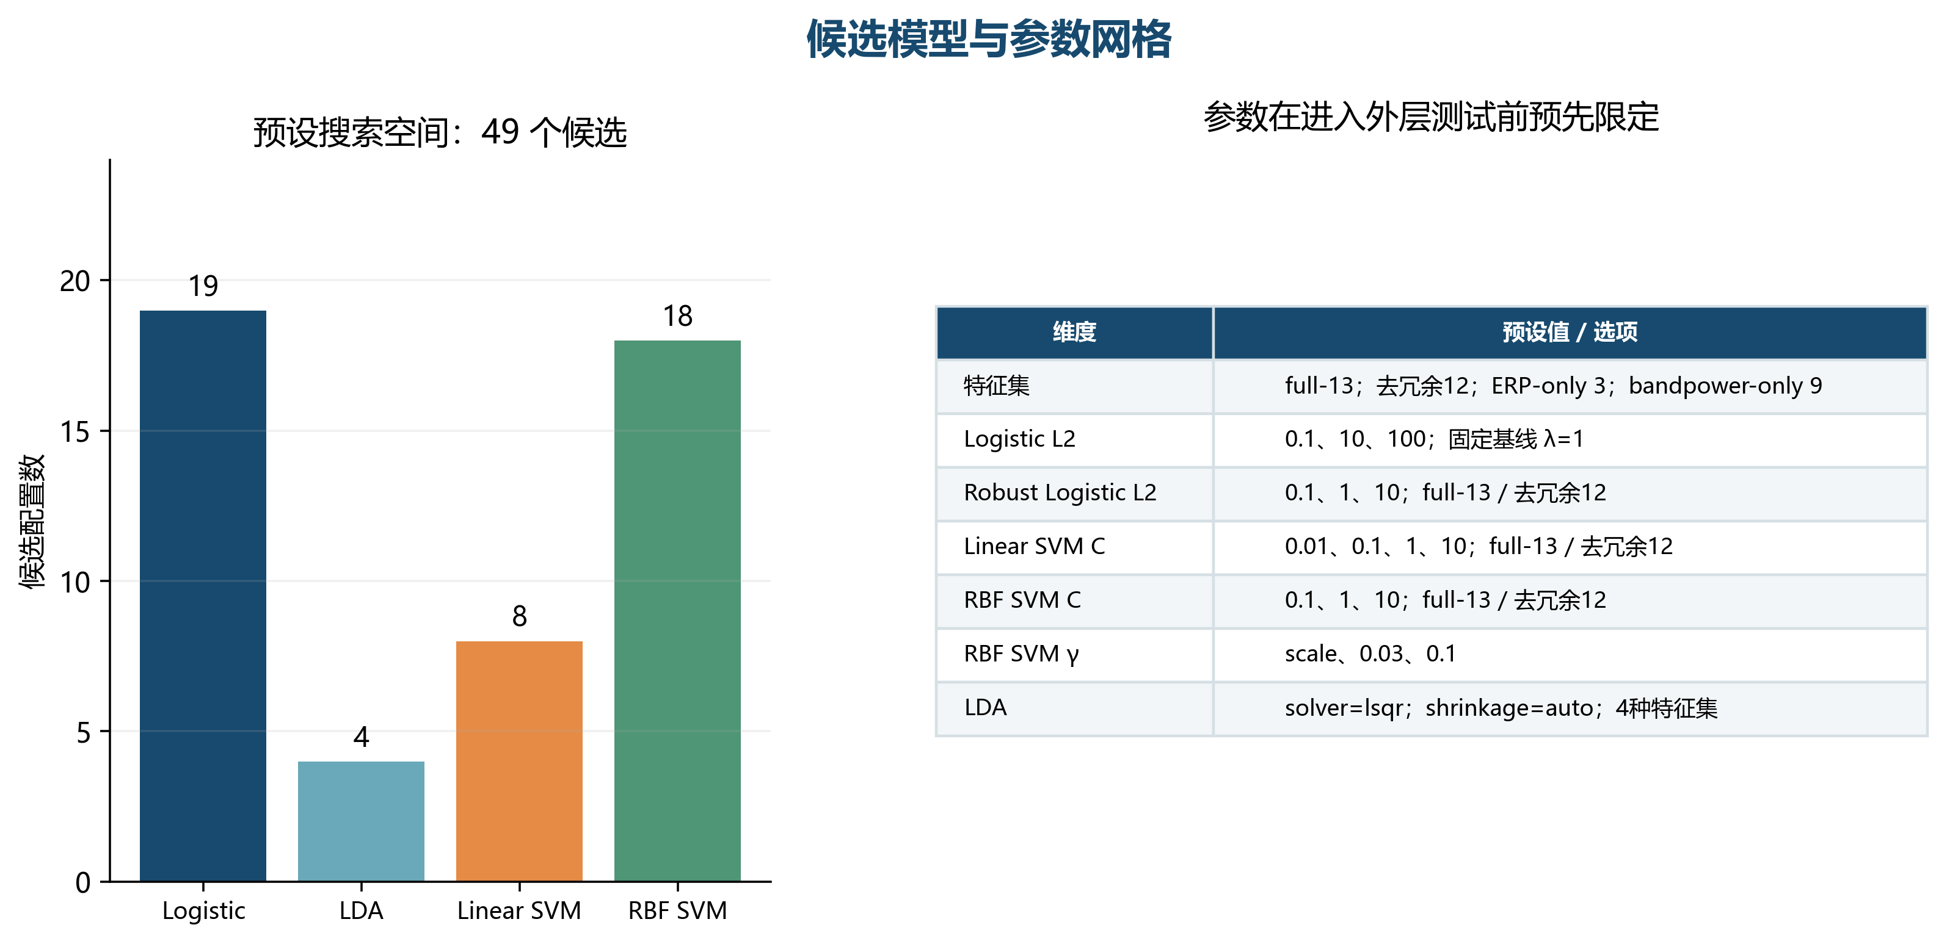
图7 候选分类特征网格

5.2 描述性路径模型
通过 OLS 汇总候选路径：
$$V_{i}=a_{V}+b_{V}u_{i}+e_{V,i},$$
$$H_{i}=a_{H}+b_{HV}V_{i}+b_{HT}T_{i}^{*}+e_{H,i},$$
$$P_{i}=a_{P}+b_{PH}H_{i}+b_{PV}V_{i}+b_{PT}T_{i}^{*}+e_{P,i}.$$
u 为 cue_side，T* 为文件名 Task-1/Task-2 的中心化候选编码。各试次分别在 cue_locked、target_locked 阶段描述。当前 OLS 对 cue 阶段可用 387 个试次，对名义 target 阶段可用 396 个试次。系数和 RMSE 写入 cognitive_path_coefficients.csv。
路径是同一组四份记录上的描述性关系，不提供参与者独立的显著性检验，也不支持因果方向或神经源定位。由于参与者身份与文件名任务标签的映射尚未验证，T* 只能称作文件名任务候选编码。

6. 主分类模型和跨记录验证

6.1 固定主模型
目标标签是 VisCue 给出的提示侧（左/右），输入是第 4 节的固定 13 维 EEG 特征。采用带 L2 正则的二元 Logistic 回归。每个外层折只留出一整份记录作为测试集；其余三份记录训练。每折均只用训练数据估计均值/标准差并标准化，避免测试记录参与缩放。优化使用 L-BFGS-B，l2=1.0、最多 2,000 次迭代、ftol=1e-10。主指标为四个留出记录平衡准确率的等权平均；AUC、F1、准确率和混淆矩阵作辅助指标。
该测试回答“在三个额区 EEG 特征中能否跨记录恢复提示侧”，不是医学诊断性能，也不代表对被试真实决策或正确率的预测。提示标签本身用于监督分类，但没有把它作为特征送进 EEG-only 模型。

6.2 固定模型结果
阶段 | 留一记录平衡准确率 | 留出样本量合计 | 解释
cue_locked | 0.4601 | 387 | 低于 0.5；目前没有显示稳定的跨记录提示侧信息
名义 target_locked（cue+2.2 秒） | 0.5225 | 396 | 略高于 0.5，但锚点是时序假设，且记录间波动明显
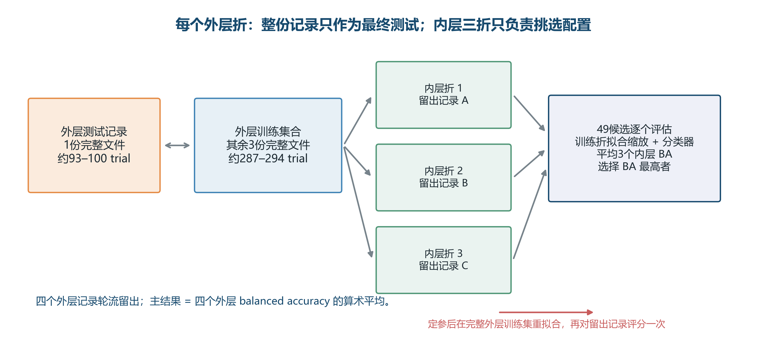
图8 固定主模型的嵌套/分组验证示意
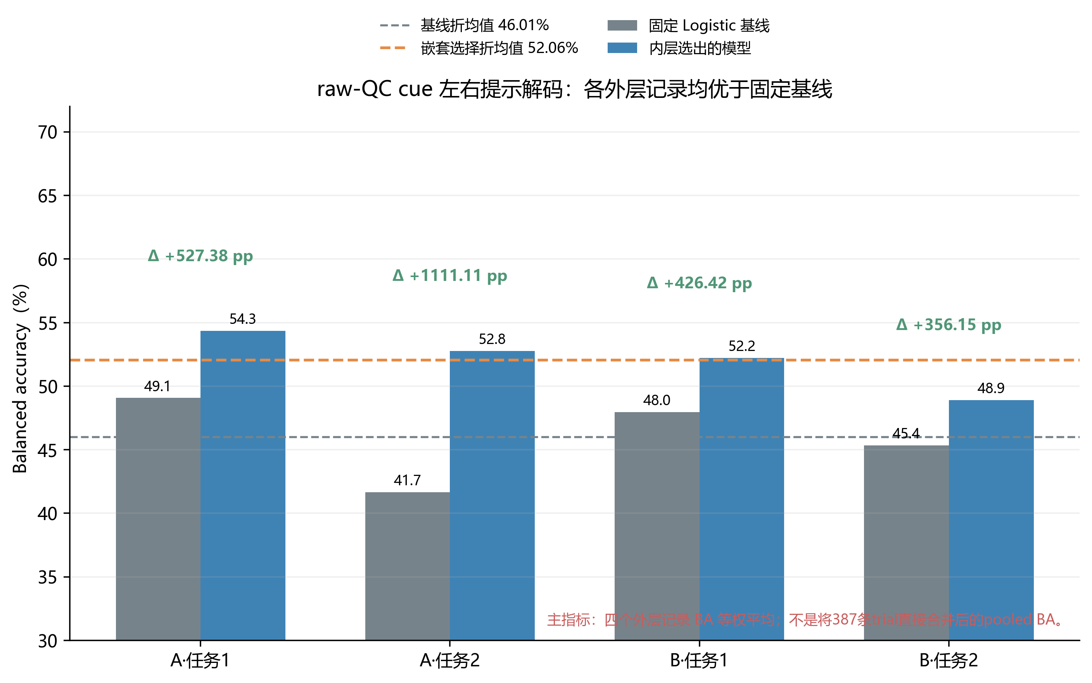
图9 主模型结果汇总
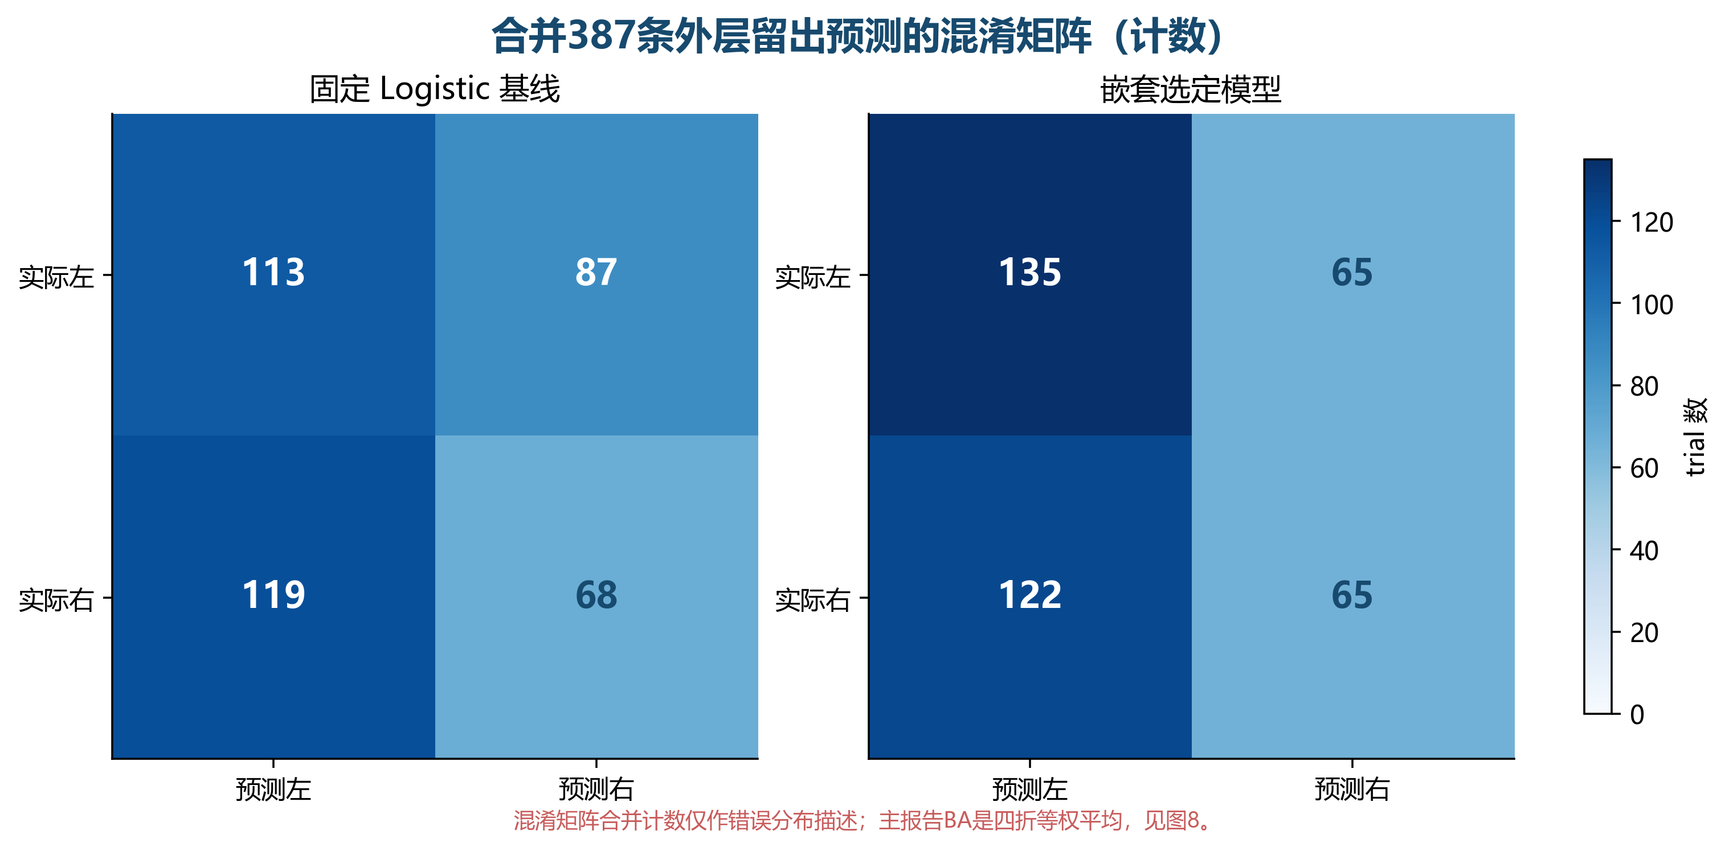
图10 留出记录混淆矩阵
图中每个外层测试折是一整份记录，而不是把同一记录内试次随机打散后混合到训练和测试中。四个记录仍然只是四个组，因此折间差异很大，结果不宜解释为稳定总体泛化率。

7. 行为关联、应答码与决策模型状态

7.1 左右应答侧 Logistic 比较
在有 EEG QC 数据的 387 个试次上，代码比较三种左右应答侧模型：
- cue_plus_task_code：提示侧 + 文件名任务候选编码；
- EEG_state_only：V/H/P EEG 状态代理量；
- cue_task_plus_EEG：上述信息的组合。
方法为与主模型相同的记录分组留一法和训练折内标准化，分类器为 L2 Logistic。当前按四个记录的 held-out 结果平均 BA，三者约为 0.7547、0.4896、0.7473。它们预测的是 channel-9 实际左右选择侧，不是选择是否正确。第一种和组合模型含未经核验的文件名任务候选码，较高成绩可能反映记录/任务结构或标签分布；不能据此声称认知信号导致选择。
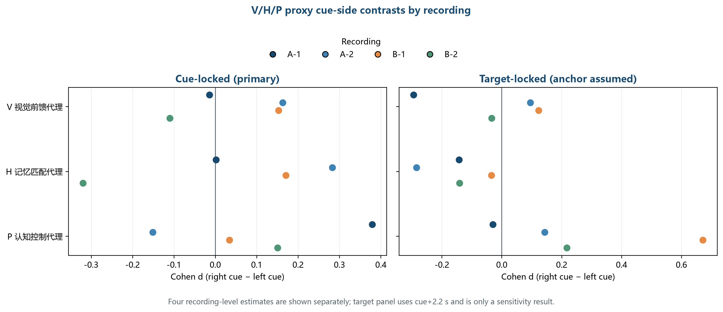
图11 状态代理量的记录间效果

7.2 DDM 为什么没有报告拟合参数
原计划的后续决策层是 DDM，将试次级证据累积漂移率与选择方向、反应时间、边界和非决策时间联系起来。但对 DDM 的有效拟合至少需要可信的目标出现时刻、逐试次 RT 与选择标签；目标真值和反应期限还决定正确/错误及漏答的标签定义。
当前将目标时刻暂取 cue+2.2 秒后，首个通道9应答标记减该目标时刻的 RT 候选中位数仅 0.01484 秒，399/400 小于 100 ms；使用 cue+2.0 秒时中位数约 0.21484 秒、无试次短于 100 ms。两种假设差异巨大，而允许使用的事件通道没有独立 target marker 可判别哪种锚点正确。因此代码只做了锚点敏感性审计，没有把任何一个值当作真实 RT 去估 DDM。当前也没有外部逐试次正确目标标签、正确/错误结果、或核实的漏答期限；所以不报告 DDM 参数、RT 拟合优度或正确率。
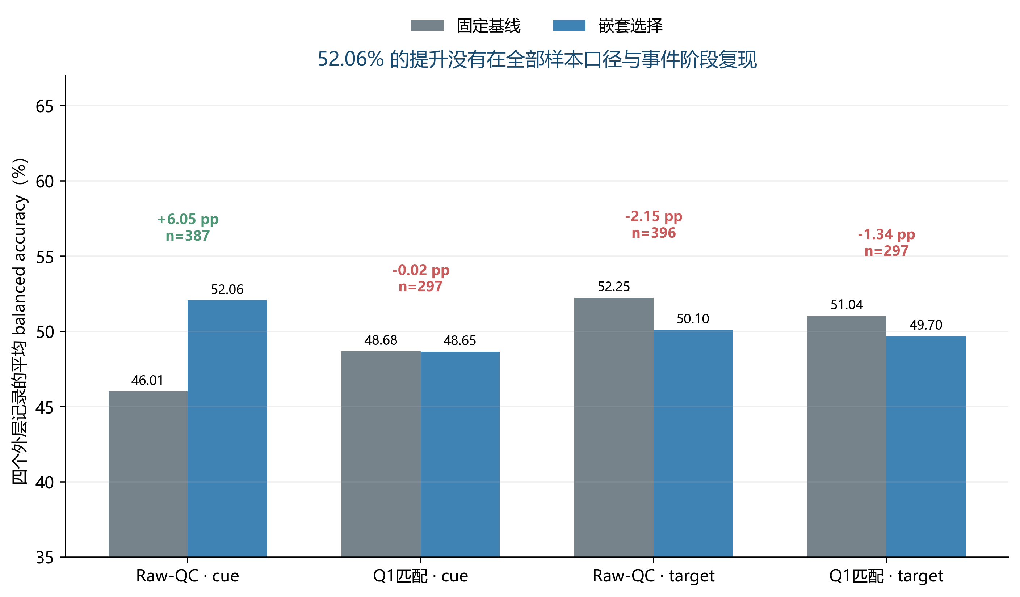
图12 分析样本和验证范围敏感性
后续如取得带试次键的真实目标时刻、目标左右真值、任务条件、被试/记录映射、响应截止时刻和确认后的左右响应定义，可以补上 DDM：由可用 EEG 状态/条件生成试次漂移率候选量，按被试分层估计 DDM，再比较选择、RT 分布与漏答。缺这些信息时，继续拟合只会把未经验证的锚点变成看似精确的参数。

8. 消融分析与“52.06%”成绩的含义

8.1 固定状态代理量消融
消融分类器使用 Logistic 回归，按记录留一，逐组比较 V、V+γ、V+P、V+H、V+H+P、V+H+P+任务候选码、V+H+P+γ+任务候选码。重建消融以各原始 EEG 特征为目标，用其余状态代理量预测，并报告留出记录上的标准化 RMSE；每个预测目标均从其自身锚点中排除，以减少自我重建泄漏。AIC/BIC 是训练集上的近似描述量，不是独立模型优越性检验。
消融结果分散在 ablation_cv_metrics.csv 和 ablation_reconstruction_metrics.csv，共 112 条分类器折结果及 1,456 条特征重建折结果。由于四个记录之间表现差异较大、质量筛选会改变样本范围，不能从某个折上高分或较小训练 AIC/BIC 得出通用机制结论。
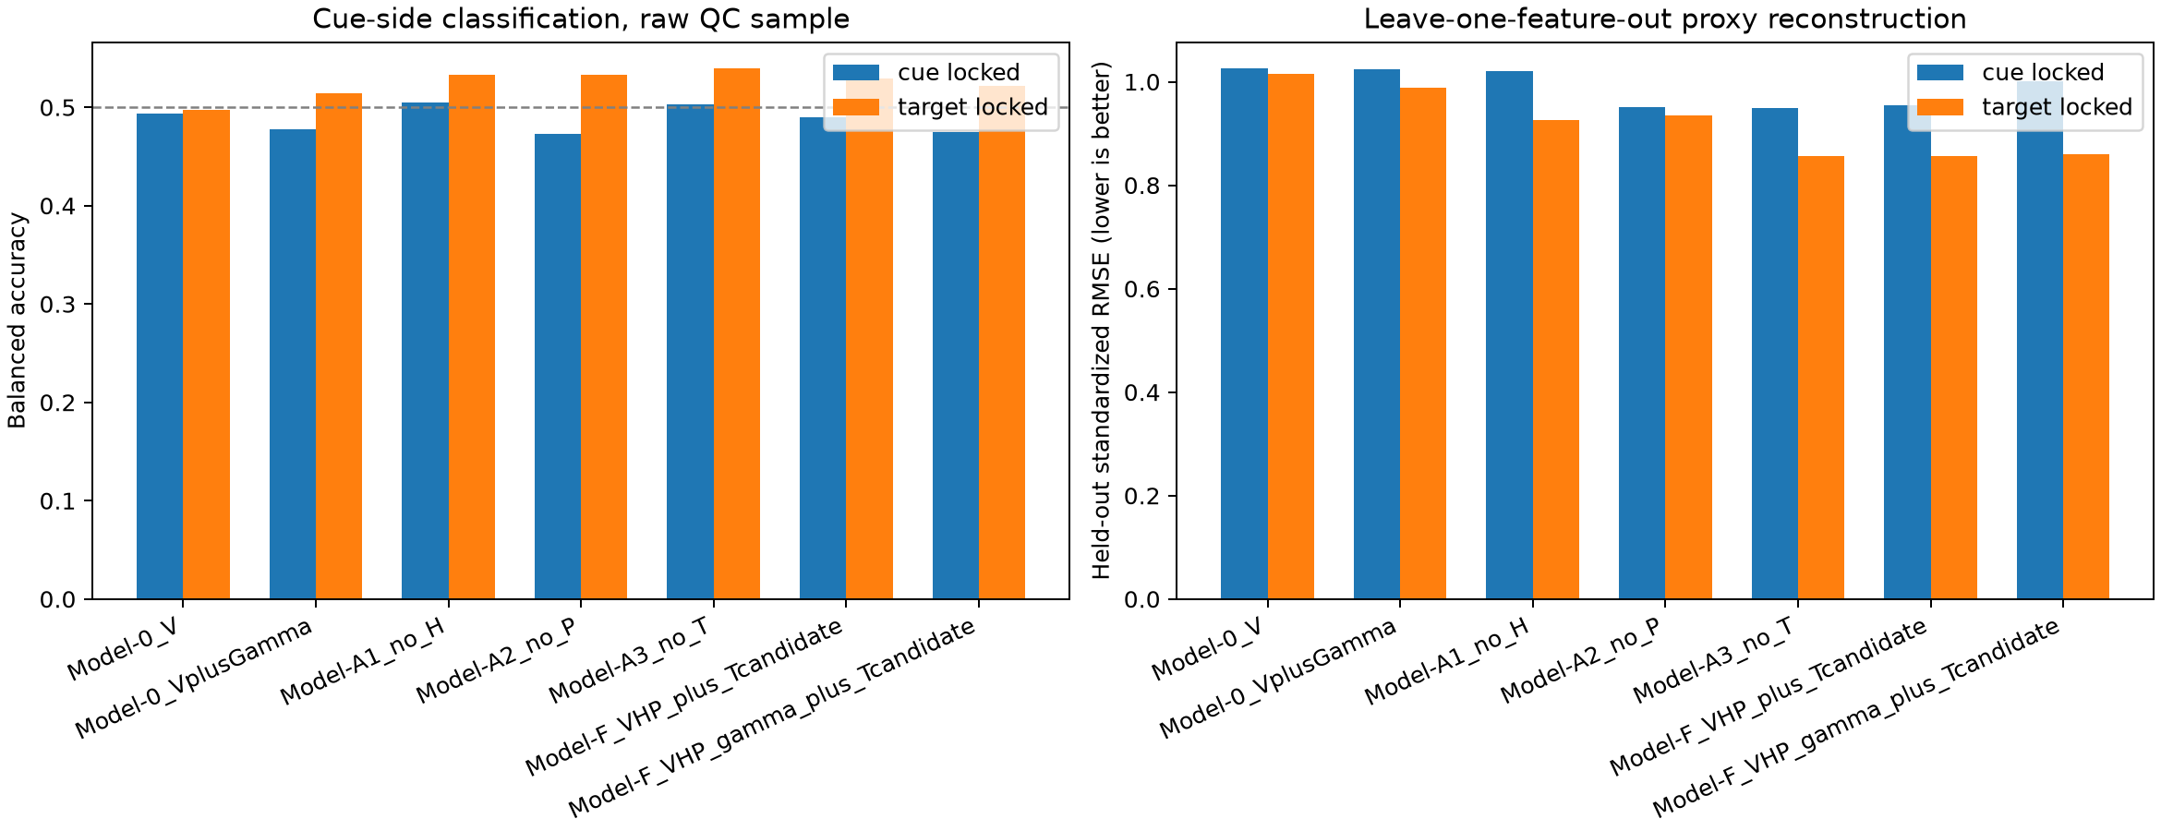
图13 V/H/P 消融效应

8.2 搜索得到的 52.06%
随后对分类器/特征候选做了多轮探索。当前被保留的最佳探索结果是第一轮 49 个候选的嵌套留一记录搜索，在 raw-QC cue 子集上的平衡准确率 0.5206。相对固定主模型 cue_locked 的 0.4601，高 6.05 个百分点。这个数字的准确说法是“开发期间探索所得的 raw-QC cue 候选分数”，不是全数据准确率，不是 DDM 准确率，也不是独立测试集上的最终性能。
方案 | raw-QC cue BA | Q1 质量匹配 cue BA | raw-QC target BA | Q1 质量匹配 target BA
冻结的固定主模型 | 0.4601 | 0.4868 | 0.5225 | 0.5104
第一轮 49 候选嵌套搜索 | 0.5206 | 0.4865 | 0.5010 | 0.4970
时间分箱 ERP/CSP | 0.4911 | 0.4063 | 0.5050 | 0.4570
联合搜索 80 候选 | 0.5025 | 0.4520 | 0.4978 | 0.4816
内层阈值校准 | 0.5022 | 0.4701 | 0.5060 | 0.5141
扩展 178 候选 | 0.4623 | 0.5034 | 0.5020 | 0.5093
候选分类器包括 LDA/收缩 LDA、Logistic、线性 SVM 和 RBF SVM；进一步探索过时域 ERP/CSP、特征与模型联合搜索、内层阈值校准以及扩展静态特征搜索。缩放、候选选择和 CSP 滤波器拟合均限制在训练折内。即使如此，四个留出记录已经在多轮探索中反复被检查，存在模型选择偏差；0.5206 只能用于说明探索上限，不应取代固定基线作为论文主结论。
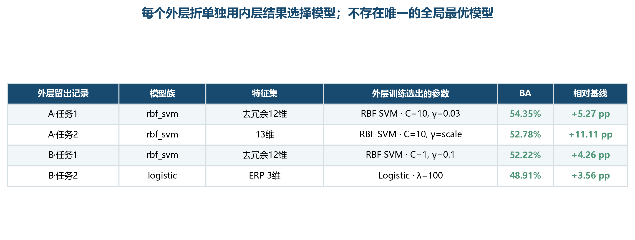
图14 当前保留模型与对比

9. 结果如何解释，以及当前限制
当前证据支持的最窄结论是：以记录为留出组、只用 F3/Fz/F4 的固定 EEG 模型，cue_locked 对 cue_side 的 BA 为 0.4601，名义 target_locked 为 0.5225；记录间差异较大。搜索最优 0.5206 是经多轮开发探索的 raw-QC cue 分数；在 Q1 质量匹配子集上几乎回到基线（0.4865 对 0.4868）。所以当前尚没有证据证明 EEG 特征稳定地跨记录编码提示侧。
可能影响结果的因素包括：三通道都位于额区，缺少枕区视觉侧化信息；可用外层组只有四份记录；目标锁定时间依赖假设；原始 EEG 单位和部分任务元数据待核实；通道9的首次激活相对名义目标时刻过早；筛选 raw-QC 子集会改变类别和记录组成。这些是与结果一致的待验证解释，不是已证实的原因。
本实现尚不能支持：
- EEG 能诊断精神疾病或实现临床级分类；
- 依据现有文件名 Task-1/Task-2 指认具体任务条件或参与者；
- 把 cue+2.2 秒称为真实目标呈现时刻；
- 把通道9标记解释为规范意义的正确反应、RT 或漏答；
- 将 52.06% 写成独立测试性能，或称为完整 V/H/P-DDM 模型成绩；
- 将 V/H/P 的相关/路径系数写成因果关系或定位神经源；
- 将 target 阶段略高于随机的单次结果概括为稳健效果。
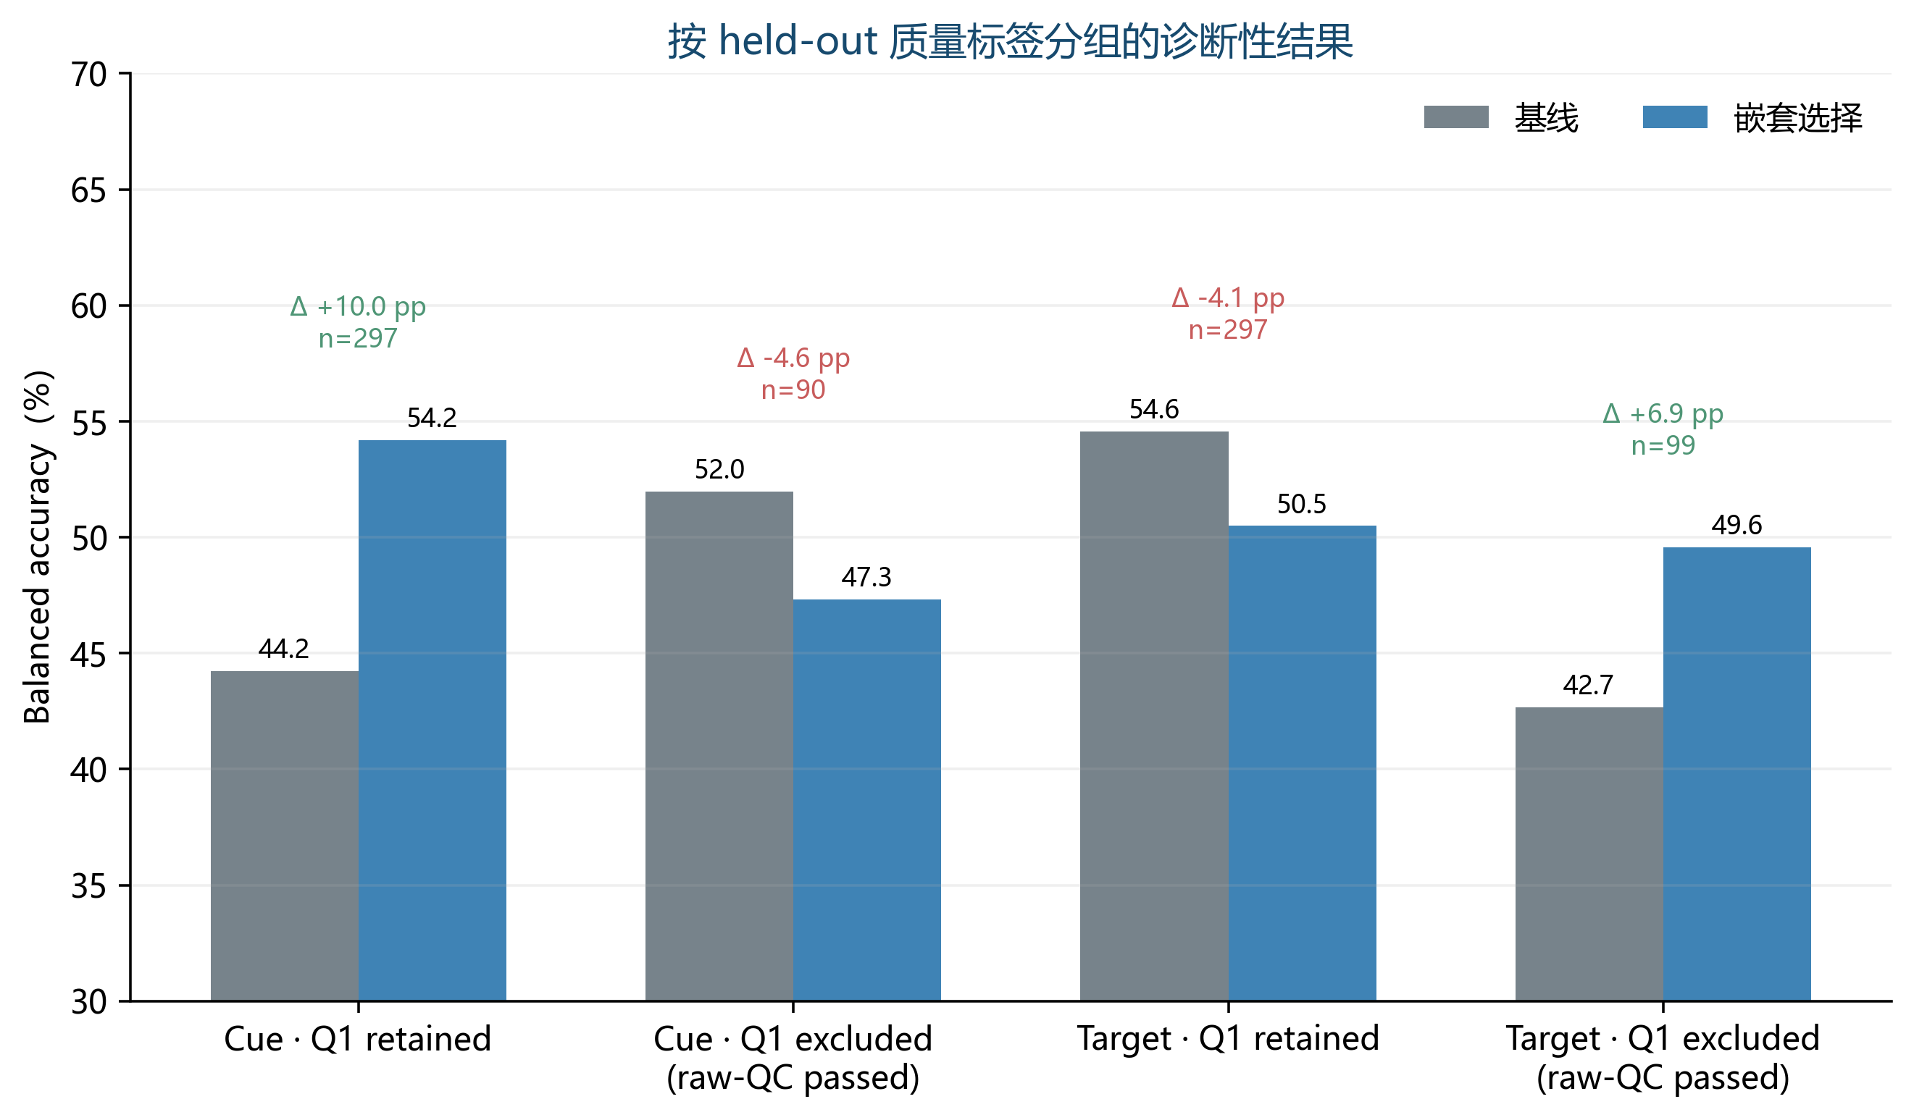
图15 记录间、时间锚点与数据范围敏感性

10. 可复现文件索引
本文涉及的复现文件按用途索引如下：
- 全部 Q3 实现代码： src/C/q3/。共用信号/事件工具为 common.py、config.py、signal_processing.py。
- 事件审计与试次表： src/C/q3/output/event_audit.csv、trial_table.csv、event_audit_summary.json。
- EEG epoch： src/C/q3/output/q3_raw_event_epochs.npz、q3_pre_response_epochs.npz。
- 特征与质量： src/C/q3/output/trial_features.csv、feature_definitions.csv、raw_feature_qc_summary.json。
- 状态代理量与路径： src/C/q3/output/state_scores.csv、cognitive_path_coefficients.csv、state_proxy_definitions.csv。
- 主模型预测与指标： src/C/q3/output/eeg_heldout_record_metrics.csv、eeg_heldout_record_predictions.csv。
- 行为侧比较： src/C/q3/output/behavior_model_comparison.csv、behavior_choice_predictions.csv。
- 消融与重建： src/C/q3/output/ablation_cv_metrics.csv、ablation_reconstruction_metrics.csv、ablation_summary.json。
- 标签、编码与锚点审计： src/C/q3/output/continuation_audit/、src/C/q3/output/behavior_event_audit/。
- 探索搜索记录： src/C/q3/optimization_report.md、src/C/q3/output/experiments/、src/C/q3/experiments/。
- 中间图： src/C/q3/reports/figures/ 和 src/C/q3/output/。
- Q3 论文正文草稿： src/C/q3/reports/问题三论文正文草稿.md 与相邻 PDF 文件。
完整流水线按第 3 节列出的步骤 1–9 顺序运行。已有单元/回归检查在此前实现运行中完成：pytest src/C/q3/tests src/C/q3/experiments -q，23 项通过。本说明没有重新运行数据分析，仅汇总当前输出状态。

附：本文采用的关键配置
配置集中于 src/C/q3/config.py：原始采样率 256 Hz；ERP 滤波 0.5–30 Hz；功率滤波 1–80 Hz；四阶 Butterworth SOS 前后向滤波；cue 窗 [-0.10,0.50) 秒；target 窗 [-0.10,0.80) 秒；名义 target offset 2.2 秒；敏感性 offset 2.0–2.4 秒；应答端点减 100 ms；硬剪切审计阈值 999.5；随机种子 20260925。与预测模型有关的训练缩放、状态代理量标准化和候选特征变换均在训练折拟合，再应用于留出记录。

